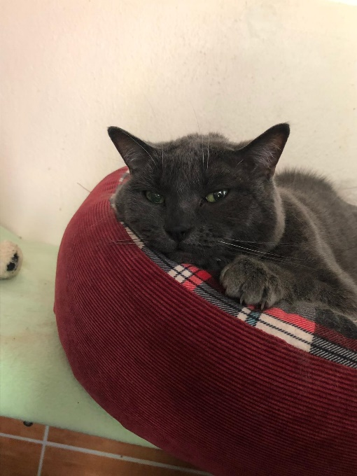 Kira sucht ein neues Zuhause

Name: Kira

Alter: 12

Rasse: Europäische Hauskatze

Farbe: Grau/Weiß

Felllänge: kurz

Preis: 120€ Schutzgebühr

Hallo,

jetzt melde ich mich mal selbst.

Wie ihr jetzt schon wisst, heiße ich Kira. Ich bin 12 Jahre alt und eine europäische Hauskatze.

Wie meine Rasse schon verrät, bin ich am liebsten in einer/m Wohnung/Haus. Um ehrlich zu sein: Ich war noch nie wirklich draußen. Wir könnten ja mal ausprobieren, ob es mir gefallen würde... 😉

Kommen wir zu meiner Geschichte, wie ich überhaupt ins Tierheim gekommen bin…

Meine alten Besitzer mussten mich aufgrund einer schlimmen Allergie im Tierheim abgeben und seitdem sitze ich nun hier mit meinen Zimmerkumpels und warte, bis mich endlich wieder eine nette Familie abholt! Ich warte gefühlt schon eine Ewigkeit. Ich liebe es zu schmusen und ich lieeeebe es noch mehr, wenn man mich am Kopf krault. Da bleibe ich, wie sonst auch (bin nämlich eine sehr ruhige Katze) ganz still liegen und schnurre, weil es soooooo schön ist!

Ich würde mich freuen, wenn wir uns mal persönlich treffen könnten. Komm doch einfach mal vorbei. Meine jetzigen „Besitzer“ sind sehr nett und sie helfen dir bestimmt, wenn du Fragen hast!

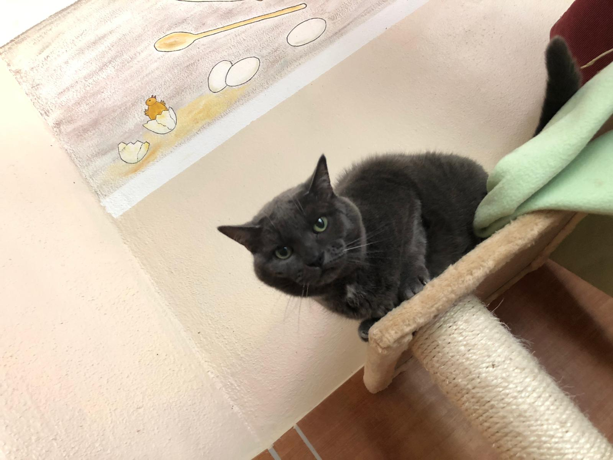

|  |  |
| --- | --- |
| **Kontakt**  Tierheim Amberg Tierheimstraße 1 92289 Ursensollen Tel: 09621 / 82600 [hallo@tierheim-amberg.de](mailto:hallo@tierheim-amberg.de) | **Besuchszeiten**  Besuchszeiten/Vermittlung Freitag: 15–17 Uhr Samstag: 14–17 Uhr |

Hier findest du mich